Servizio di helpdesk - Customer Tickets CIM

Il collegamento è attivo dal sito http://support.units.it/

Le credenziali per l’accesso sono le credenziali di Active Directory:

utente= matricola
password = pwd di AD

Una segnalazione può assumere differenti stati:
- Web
- Assegnata
- Working
- Wip (Work in Progress)
- Chiusa
- Pending

Quando si invia una richiesta di assistenza lo stato che è automaticamente attribuito è WEB.

Per ogni segnalazione deve essere definito il tipo di “gravità”

- Bloccante
- Seria
- Media
- Bassa

MANUALE OPERATIVO
SULL’UTILIZZO DI
CUSTOMER TICKETS

CUSTOMER TICKETS
Tramite la procedura CUSTOMER TICKETS è possibile effettuare delle Segnalazioni al Supporto Tecnico (inserimento e consultazione).
Si accede a questa procedura attraverso l’indirizzo: http://support.units.it
Si inseriscono le proprie credenziali di accesso (credenziali di Active Directory)

Inserimento Tickets
Per inserire una nuova segnalazione (ticket), aprire il menu “Supporto”, e selezionare “Nuovo Ticket”.

Viene mostrata la seguente videata:

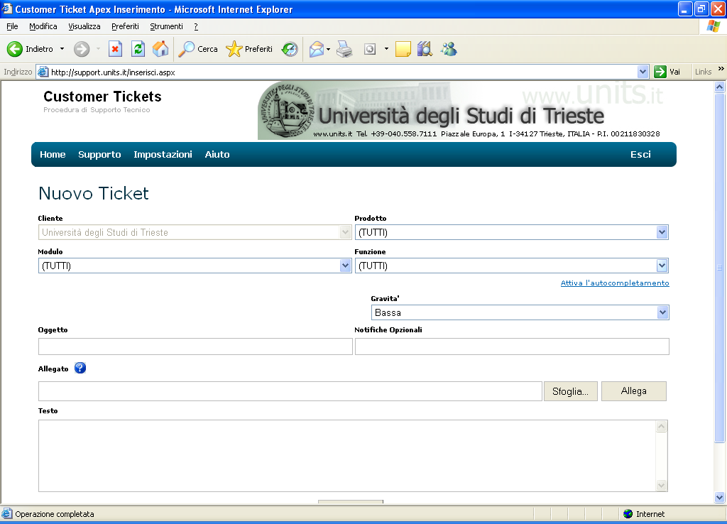

Per inserire un ticket, occorre specificare le seguenti informazioni:

Prodotto = inserire il prodotto a cui si riferisce la segnalazione. E’ attiva la lista dei prodotti installati.
Modulo = inserire il modulo del prodotto a cui si riferisce la segnalazione. E’ attiva la lista dei moduli associati al prodotto selezionato.
Funzione = inserire la funzione del modulo a cui si riferisce la segnalazione. E’ attiva la lista delle funzionii associate al modulo selezionato.
Attiva Autocompletamento = (Novità!) Questa funzione consente di inserire il modulo e il programma in modalità guidata di autocompletamento.
La procedura andrà in ricerca dei moduli/programmi che soddisfano le condizioni digitate.
Data Fabbisogno = E’ obbligatoria in caso di richieste di implementazione anche se è sempre consigliato compilare tale campo. Deve essere indicata la data per cui è necessario aver installato la modifica richiesta.
Gravità = Indicare la Gravità del problema percepita.
BLOCCANTE
Impossibilità di compiere un'operazione/processo che ha scadenza immediata.
L'utente non può in alcun modo compiere tale operazione e non c'è alcuna modalità per ovviare all'inconveniente.
Nel caso di ticket di questo tipo, è obbligatorio indicare il motivo per cui si ritiene che la gravità sia bloccante.
Es: Impossibilità di immatricolare uno studente quando il termine ultimo per compiere tale attività è nell'arco delle 24 ore.
SERIA
Impossibilità di compiere un'operazione/processo che NON HA scadenza immediata.
Es: Impossibilità di immatricolare uno studente quando il termine ultimo per compiere tale attività è nell'arco di un mese.
MEDIA
Impossibilità di compiere un'operazione/processo ma esiste un altro processo che permette di ovviare al problema.
BASSA
Anomalia/ richiesta di lieve entità. L'utente può agevolmente completare un determinato processo.
Oggetto = Inserire una descrizione sintetica ma esplicativa del problema specificando il nome della funzione del menù utilizzata e la problematica emersa (es. Abilita docente; docente non abilitato su AD di cui è titolare )
- Notifiche Opzionali =In questo campo è possibile inserire indirizzi di posta elettronica a cui inviare per conoscenza la segnalazione; si tratta di destinatari aggiuntivi rispetto a quelli già previsti nelle notifiche “standard” gestite dall’applicazione.

Tali notifiche riportano:
- Prodotto
- Versione
- Modulo
- Programma
- Oggetto
- Testo della segnalazione
Nota Bene: I vari destinatari devono essere separati da ,(virgola) o ;(punto e virgola) senza spazi Es: rossi@units.it;bianchi@units.it
Sfoglia = Consente di aggiungere allegati al ticket. Dopo aver cliccato questo pulsante, selezionare il file da inviare. Si richiede di allegare sempre files compressi (.zip)
Allega = Dopo aver selezionato il file da allegare, questo pulsante effettua l’operazione di upload del file.
Descrizione = Inserire una descrizione dettagliata del problema rilevato.

Ricerche
Per effettuare le ricerche è necessario aprire il menu “Supporto”, “Ricerca Ticket”.
Specificando un testo nel campo ‘Testo da cercare’ viene eseguita la ricerca sui seguenti dati del ticket:
- ID: Numero del ticket
- Oggetto
- Testo
- Note
- Domande / Risposte
Se si desidera effettuare una ricerca solo su alcuni campi, è possibile selezionarli dal campo ‘Cerca in’.

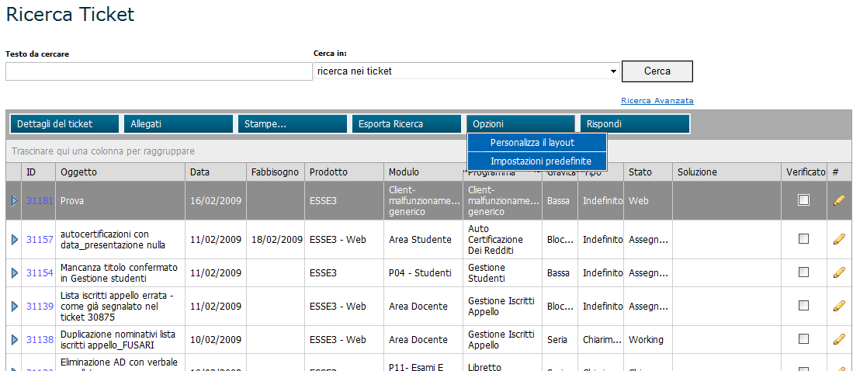

Se si clicca sul pulsante Ricerca avanzata, vengono mostrati altri campi di ricerca che consentono di effettuare una ricerca più selettiva.

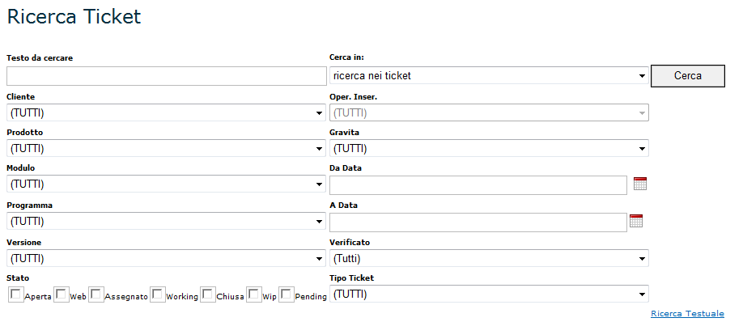

Per ogni segnalazione ottenuta, cliccando sull’ ID (numero del ticket), è possibile visualizzare il dettaglio della segnalazione stessa.
Cliccando sulla matita, posta alla fine di ogni record, viene abilitata l’editazione dei campi “data fabbisogno” e “verificato”. In questo modo è possibile modificarli senza entrare nel dettaglio della segnalazione. Il Salvataggio avviene cliccando sull’icona “V” posta al termine di ogni record.

(Importante!) Soluzione =Nel campo soluzione, presente in ogni ticket, possono essere visualizzate le seguenti diciture:
Vers. Pianificazione = Dopo che lo sviluppo ha pianificato l’intervento viene visualizzata la versione in cui il problema sarà risolto.
Vers. Chiusura =Viene visualizzata la versione in cui il problema è risolto.
Dettagli del ticket = Sono visualizzate tutte le domande e le risposte inerenti al ticket. E’ possibile inserire una nuova domanda ed effettuare la stampa.
Allegati =Sono visualizzati gli allegati al ticket.
Stampe = E’ attiva la stampa del singolo ticket o della ricerca effettuata.
Esporta la Ricerca = Permette di esportare i dati ricercati, come da parametri di visualizzazione, in vari formati.
Opzioni – Personalizza il layout = Si tratta di una nuova funzione che consente agli utenti di modificare il layout di visualizzazione della ricerca.
Dopo aver cliccato su questa funzione, viene mostrata una finestra con l’elenco di campi disponibili da aggiungere alla griglia. Con una operazione di ‘Trascinamento’, è anche possibile togliere i campi non desiderati dalla visualizzazione.
Nelle impostazioni personali vengono anche memorizzate le modifiche alla larghezza delle colonne.
Opzioni – Impostazioni predefinite Questa opzione reimposta la visualizzazione con le impostazioni predefinite.
Rispondi = Permette di inserire ulteriori domande al ticket inserito o ad eventuali risposte fornite.
Trascinare qui una colonna per raggruppare = Trascinando una colonna su questa dicitura, è possibile effettuare raggruppamenti sui dati visualizzati.
Anche queste impostazioni vengono memorizzate se effettuate dopo aver cliccato su personalizza layout.

FAQ
E’ abilitata la funzione che permette di consultare le Domande e Risposte relative ai problemi più frequenti. Prima di inserire un nuovo ticket è buona norma per l’utente, ricercare in questa maschera l’esistenza di una soluzione che già risolve il suo problema.

